4. Elementární funkce
4.1. Přehled elementárních funkcí
Jde o pojem spíše historický než matematický. Vymezuje se několik základních elementárních funkcí a z nich se pomocí konečného počtu algebraických operací a operací skládání vytvářejí další funkce, jež nazýváme elementární funkce. Platí, že s každou funkcí patří do množiny elementárních funkcí vždy i funkce inverzní, pokud ovšem existuje.
Základní elementární funkce:
– funkce konstantní (y = c);
– funkce mocninné (y = x^{r} pro libovolné r ∈ R, patří sem tedy i odmocniny a také např. nepřímá úměrnost);
– goniometrické funkce (y = sin x, cos x, tg x, cotg x) a funkce cyklometrické (y = arcsin x, arccos x, arctg x, arccotg x);
– exponenciální funkce (y = a^{x} , a > 0, a ≠ 1) a funkce logaritmické (y = log_{a} x);
– hyperbolické funkce (y = sh x, ch x, th x, coth x) a funkce hyperbolometrické (y = argsh x, argch x, argth x, argcoth x).
Algebraické funkce je název pro elementární funkce, které vzniknou z funkcí konstantních a z funkce f(x) = x užitím operací sčítání, odčítání, násobení, dělení a odmocňování. Pokud nepoužijeme operaci odmocňování, dostaneme algebraické funkce racionální. Algebraické funkce, které nejsou racionální, nazýváme iracionální. Zvláštní případy algebraických funkcí: např. celá racionální funkce neboli funkce polynomická (algebraický polynom) a lomená racionální funkce, patří mezi nejvýznamnější funkce studované v matematice.
Elementární funkce, které nejsou algebraické, se obvykle nazývají transcendentní; ze základních elementárních funkcí mezi ně patří funkce exponenciální, logaritmické, goniometrické, cyklometrické, hyperbolické a hyperbolometrické, ale též mocninná funkce s iracionálním exponentem.
Elementární funkce mají velmi rozmanité vlastnosti (např. pokud jde o omezenost, monotónnost, paritu, periodičnost aj.) a proto společné vlastnosti lze formulovat jen na velmi obecné úrovni. (Uvidíme zejména, že elementární funkce jsou spojité ve všech bodech svého definičního oboru a mají derivaci ve všech vnitřních bodech svého definičního oboru. Derivací elementární funkce je opět elementární funkce. Naopak ovšem primitivní funkcí k funkci elementární nemusí být funkce elementární, o tom viz v kap.11.)
Příklady funkcí, které nejsou elementární:
Dirichletova funkce χ(x), funkce sgn x, funkce ⎣ ⎦ „dolní celá část“, funkce {} „lomená část“ definovaná vztahem {x} = x – ⎣x⎦ .
Úloha 4.1.1. Znázorněte graficky funkci y = {x} a dokažte, že je periodická s periodou 1.
Ani absolutní hodnota není považována za elementární funkci. Elementárními funkcemi nejsou ani jiné funkce definované „po částech“, jako např. funkce
y = 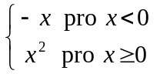.
(Tuto funkci bychom ovšem mohli nazvat „po částech elementární“).

4.2. Algebraické funkce
Při popisu jednotlivých funkcí nebo druhů funkcí někdy použijeme i některé pojmy, které jsou obsahem až pozdějších kapitol, ale kde určitou úroveň jejich znalosti lze předpokládat, ježto jsou obsahem středoškolského učiva matematiky. Jde tedy o jakési rozšířené zopakování středoškolského učiva.
a) Mocniny s přirozeným a celým exponentem
Mocninu a^{n} pro n ∈ N definujeme jako součin n činitelů a. Z této definice ihned plynou vlastnosti mocnin, zejména
∀a, b ∈ R, ∀r, s ∈ N:
(1) a^{r}. a^{s} = a^{r+s} , (4) (ab)^{r} = a^{r} b^{r} ,
(2) a^{r}: a^{s} = a^{r – s} (pokud a ≠ 0, r > s), (5) 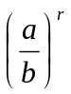 = 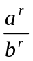 (pokud b ≠ 0),
(3) (a^{r} )^{s} = a^{rs} , (6) a^{r} = b^{r} ⇔ a = b (pokud a,b > 0).
K tomu přidejme ještě vlastnosti vyjádřené nerovnostmi
(7) ∀a, b > 0: a^{r} < b^{r} ⇔ a < b ,
(8) ∀a > 1, r < s ⇒ a^{r} < a^{s} ; ∀a ∈ (0,1), r < s ⇒ a^{r} > a^{s}.
Chceme-li rozšířit pojem mocniny rozšířením číselného oboru exponentu, přichází nejprve exponent 0. Mají-li zůstat v platnosti výše uvedené vlastnosti (1) – (5), je třeba podle (2) definovat
∀a ≠ 0; a⁰ = 1.
Vlastnost (2) pak platí pro r ≥ s a u všech vlastností se musíme omezit na mocniny s nenulovým základem, neboť 0⁰ není definována. Vlastnosti (6) a (7) ovšem pro r = 0 neplatí.
Dalším krokem je rozšíření pojmu mocnina pro exponent, jímž je celé číslo. Klíčovou vlastností je opět (2), podle níž se definuje (položíme-li r = 0 , s = k)
∀a ≠ 0 ∀k ∈ Z; a ^{–k} = 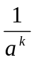.
Vlastnost (2) pak platí již bez omezení pro r, s ∈ Z a vlastnost (7) nabude tvaru
(7') ∀r > 0 ∀a, b > 0: a^{r} < b^{r} ⇔ a < b, ∀r < 0 ∀a, b > 0 : a^{r} > b^{r} ⇔ a < b.
b) Odmocniny
D: Pro každé přirozené číslo n definujeme n-tou odmocninu z nezáporného čísla a jako takové nezáporné číslo x, pro něž platí x^{n} = a. Označení: x = 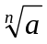.
Podle definice tedy 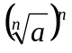= a, např. 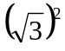= 3.
Existence n-té odmocniny se zdá být zřejmá. Toto zdání podporují jednoduché příklady jako 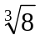 = 2, neboť 2³ = 8. Jestliže však vyšetřujeme méně zřetelné případy, třeba 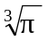, je třeba si odpovědět na otázku, zda n-tá odmocnina pro každé a ∈ R, a ≥ 0 skutečně existuje a zda je to jediné číslo.
V (o existenci a jednoznačnosti n-té odmocniny): ∀n ∈ N, ∀a ∈ R, a ≥ 0 existuje právě jedno číslo x ∈ R, x ≥ 0, takové, že x^{n} = a.
Úloha 4.2.1. Zjednodušte roznásobením U = 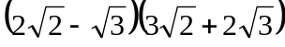.
Úloha 4.2.2. Zjednodušte umocněním a usměrněním V = 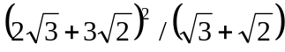.
K základním vlastnostem odmocnin patří:
V: ∀a ∈ R, a ≥ 0, ∀m, n, r ∈ N):
(1) 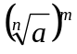 = 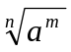, (2) 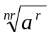= .
Důkaz:
ad (1): Pro levou a pravou stranu rovnosti platí: L = x^{m} , kde podle definice x^{n} = a; po umocnění na m-tou máme x^{mn} = a^{m} . P = y, kde podle definice je y^{n} = a^{m} . Je tedy x^{mn} = y^{n} a z toho x^{m} = y, takže L = P.
ad (2): L = x, kde x^{nr} = a^{r} , což dává x^{n} = a. P = y, kde y^{n} = a. Tedy x^{n} = y^{n} a z toho x = y, tj. L = P.
c) Mocniny s racionálním exponentem
Chceme-li rozšířit pojem mocniny na exponent racionální, vyjdeme ze základní vlastnosti n-té odmocniny z čísla a: x^{n} = a. Tedy položíme x = a^{t} a po umocnění na n-tou je a = x^{n} = a^{tn}, tedy tn = 1, t = 1/n. To vede k definici (∀n ∈ N ∀m ∈ Z ∀a ∈ R, a > 0):
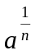 = 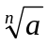, 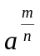 = .
Vlastnosti mocnin zůstávají zachovány s tím, že musíme uvážit příslušné podmínky pro a, b, r, s.
Pojem mocniny lze rozšířit na libovolné reálné exponenty, ale mocnina s iracionálním exponentem již není algebraická funkce.
D: Nechť a ∈ R, a > 0, q ∈ Q′. Pak definujeme a^{q} = 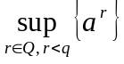.
Výše uvedené vlastnosti mocnin (1) – (6), (7′), (8) platí pro libovolné reálné exponenty.
d) Polynomické funkce
Jsou dány rovnicí y = P(x), kde P(x) = a₀x^{n} + a₁x^{n-1} + ... + a_{n-1} x + a_{n} je algebraický polynom. Pro a₀ ≠ 0 jde o polynom a tedy i o polynomickou funkci n-tého stupně; D(f) = R. Polynomická funkce obsahující jen liché mocniny x je lichá, pokud obsahuje jen sudé mocniny x, je sudá.
Při studiu polynomických funkcí se využívá poznatků z algebry, která se algebraickými polynomy zabývá. Zejména se využívá:
– dělení polynomů (se zbytkem),
– rozklad polynomu na součin kořenových činitelů a nerozložitelných kvadratických polynomů,
– věta o rovnosti polynomů. (Jestliže dva polynomy P, Q nejvýše n-tého stupně se rovnají v n+1 bodech, pak P(x) = Q(x) na R, tj. oba polynomy mají tentýž stupeň a tytéž koeficienty.)
Nyní uveďme některé zvláštní případy polynomických funkcí.
Mocninná funkce y = x^{n} (s přirozeným exponentem n).
Grafem je parabola n-tého stupně. Pro n sudé je f sudá funkce, která pro n ≥ 2 je na intervalu (-∞, 0⟩ klesající a na intervalu ⟨0,+∞) rostoucí, tedy v bodě 0 má minimum, H(f) = = ⟨0,+∞), funkce je konvexní na R. Při definici inverzní funkce se za obor prostoty bere interval ⟨0,+∞). Inverzní funkce y = 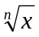 je tedy definována na intervalu ⟨0,+∞) a stejný je i obor hodnot.
Pro n liché je f lichá funkce, je rostoucí na R, H(f) = R. Pro n ≥ 3 je f konkávní na (-∞, 0⟩ a konvexní na ⟨0,+∞), v bodě 0 má inflexi. Ježto f je bijekcí R na R, je inverzní funkce y = definována na R a má týž obor hodnot. Z tohoto důvodu je možné a účelné pro lichá n definovat n-tou odmocninu i ze záporných čísel; např. 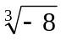 = –2.

Konstantní funkce
Jsou dány rovnicí y = k , kde k je konstanta; H(f) = {k}. Jsou to funkce současně neklesající i nerostoucí, sudé (y = 0 je současně i lichá). V každém bodě mají neostré lokální maximum i neostré lokální minimum. Grafem každé konstantní funkce y = k v kartézské soustavě souřadnic je přímka rovnoběžná s osou x, resp. osa x (y = 0). V polární soustavě souřadnic je grafem konstantní funkce ρ = r (kde r > 0), ϕ ∈ ⟨0, 2π) kružnice se středem v počátku a s poloměrem r.

Lineární funkce
Jsou dány rovnicí y = kx + q , kde k ≠ 0, q jsou reálné konstanty; D(f) = H(f) = R. Pro k > 0 to jsou funkce rostoucí, pro k < 0 klesající, pro q = 0 jsou liché. Grafem každé lineární funkce v kartézské soustavě souřadnic je přímka, jež není rovnoběžná s osou x ani k ní kolmá. Konstanta k je směrnicí přímky, tj. k = tg ϕ, kde ϕ je velikost orientovaného úhlu určeného osou x a touto přímkou; zpravidla bereme ϕ ∈ (–π/2, π/2). Parametr q znamená úsek na ose y.
Pro q = 0 se lineární funkce nazývá též přímá úměrnost, kartézským grafem přímé úměrnosti je přímka procházející počátkem. Pro lineární funkci (zpravidla pro q ≠ 0) se používá též název lineární závislost.
Grafem lineární funkce v polární soustavě souřadnic je Archimedova spirála.
Ježto lineární funkce jsou ryze monotonní, jsou i prosté. Funkce inverzní jsou opět lineární. Funkce y = a – x a funkce y = x jsou samy k sobě inverzní.
Lineární funkce je velmi důležitá v řadě problémů, v nichž se složitější průběh nějaké funkce nahrazuje (aproximuje) průběhem lineárním; např. při lineární interpolaci funkcí.
Úloha 4.2.3. Jsou dány dvě tabulkové hodnoty funkce f: f(4,75) = 0,6758, f(4,80) = 0,6803. Pomocí lineární interpolace stanovte f(4,78).
[ Danými dvěma body proložíme přímku, její rovnice je
y = 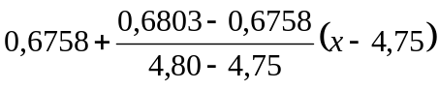, tj. y = 0,6758 + 0,09 (x – 4,75) ;
f(4,78) = 0,6758 + 0,09.0,03 = 0,6758 + 0,0027 = 0,6785 .]

Kvadratické funkce
Jsou dány rovnicí y = ax² + bx + c, kde a ≠ 0, b, c jsou konstanty; D(f) = R, H(f) je pro a > 0 interval typu ⟨m, +∞ ), pro a < 0 je to interval typu (–∞, m⟩, kde m je minimum resp. maximum funkce f. Tohoto ostrého lokálního extrému nabývá funkce f v bodě x₀ = 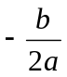. Grafem každé kvadratické funkce v kartézské soustavě souřadnic je (kvadratická) parabola; pro funkci y = ax² je její vrchol v počátku soustavy souřadnic.
e) Racionální lomené funkce
Jsou to funkce dané rovnicí y = 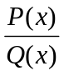, kde P(x), Q(x) jsou polynomy. Je-li stupeň čitatele větší nebo roven stupni jmenovatele, dovedeme racionální lomenou funkci vyjádřit ve tvaru
y = S(x) + 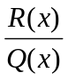,
kde S(x) je podíl a R(x) je zbytek při dělení P(x)/Q(x).Tato úprava (které se říká „snížit stupeň čitatele pod stupeň jmenovatele“) se používá při integraci racionálních funkcí.
Úloha 4.2.4. Je dána funkce y = 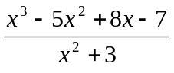. Proveďte snížení stupně čitatele pod stupeň jmenovatele.
[Po provedeném dělení dostaneme y = x – 2 +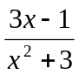.]
Úloha 4.2.5. Je dána funkce y = 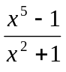. Proveďte snížení stupně čitatele pod stupeň jmenovatele, aniž provedete dělení.
[V čitateli vhodné členy přičítáme a odčítáme a zlomek rozdělíme na více zlomků. Dostaneme
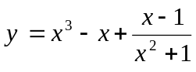.]
Lineární lomené funkce
Jsou to funkce s rovnicí y = 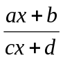, kde a, b, c, d jsou reálné konstanty, přičemž platí 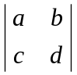 ≠ 0; D(f) = R – {–d/c}. Jsou to funkce prosté, grafem v kartézské soustavě souřadnic je rovnoosá hyperbola. Inverzní funkce jsou téhož typu, tj. jsou též lineární lomené. Zvláštním případem je funkce zvaná nepřímá úměrnost s rovnicí y = 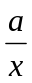, která je sama k sobě inverzní,

4.3. Goniometrické funkce a funkce cyklometrické
Pravoúhlé trojúhelníky
Podobnost trojúhelníků jako relace ekvivalence na množině všech pravoúhlých trojúhelníků, definuje rozklad této množiny na třídy. Z vlastnosti podobnosti plyne, že každá třída těchto trojúhelníků je určena jedním vnitřním ostrým úhlem a že všechny trojúhelníky z téže třídy ekvivalence se shodují v poměru odpovídajících si stran. Toho se využívá k definici goniometrických funkcí ostrého úhlu.
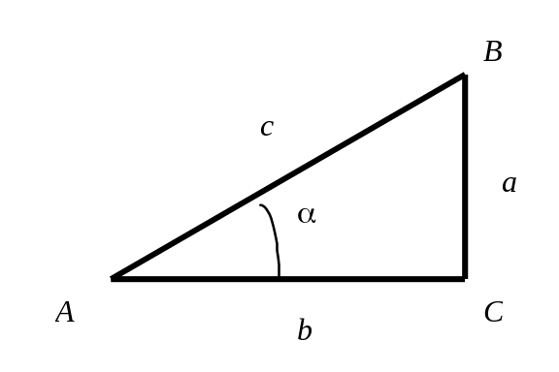D: sin α = 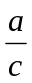, cos α = 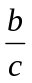,
tg α = 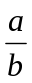, cotg α = 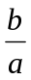.
Tato definice pracuje zpravidla s úhly v míře stupňové.
Odsud tg α = 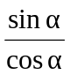, cotg α = 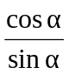.

Z ΔABC dále plyne:
sin(90°– α) = cos α, cos(90°– α) = sin α, sin²α + cos²α = 1, tg(90°– α) = cotg α.

Zvláštní hodnoty
Některé zvláštní hodnoty goniometrických funkcí lze odvodit (při použití Pythagorovy věty)
– z rovnostranného trojúhelníku s výškou: sin 30° = , sin 60° = 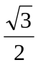,
tg 30° = 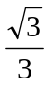, tg 60° = .
(podobně pro „kofunkce“ cos α a cotg α).
– ze čtverce s úhlopříčkou: sin 45° = cos 45° = 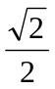, tg 45° = cotg 45° = 1.
Na této úrovni se přijímá jako důsledek definice, že když α roste od 0° do 90°, tak funkce sinus roste od 0 do 1, funkce tangens roste od 0 do +∞, funkce kosinus klesá od 1 k 0 a funkce kotangens klesá od + k 0. Rovněž pomocí názoru se na této úrovni snese rozšíření funkcí: sin 0° = 0, cos 0° = 1, tg 0° = 0, cotg 0° není definován; podobně sin 90° = 1, cos 90° = 0, tg 90° není definován, cotg 90° = 0.
Užití jednotkové kružnice k definici goniometrických funkcí
Tato definice se obyčejně spojuje již s používáním míry obloukové, přičemž přepočet mezi velikostí úhlu α v míře stupňové a velikostí x v míře obloukové je dán vztahy
x = 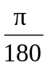α , α = 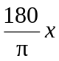.
Definice goniometrických funkcí pomocí jednotkové kružnice přináší jeden didaktický problém. Chceme-li zachovat označení x pro velikost úhlu v míře obloukové, musíme volit jiné označení pro souřadnicové osy, např. u, v. Chceme-li však zachovat označení os x, y, musíme volit jiné označení pro velikost úhlu, např. t, tedy nemůžeme přímo definovat sin x, přestože právě tento zápis v matematické analýze nejvíce používáme.
D: Je-li O počátek pravoúhlé soustavy souřadnic, J jednotkový bod na ose x, M(x_{M},y_{M}) bod na jednotkové kružnici a t velikost orientovaného úhlu JOM, pak hodnota funkce cos t je definována jako x-ová souřadnice bodu M, cos t = x_{M} , a hodnota funkce sin t je definována jako y-ová souřadnice bodu M, sin t = y_{M}.
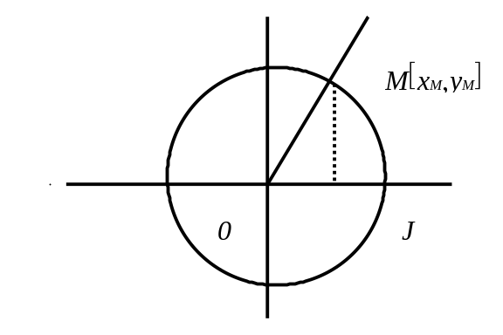

Vlastnosti plynoucí z definice funkcí
Z definice máme:D(sin) = D(cos) = R, H(sin) = H(cos) = ⟨–1,1⟩. Z definice plyne rovněž periodičnost obou funkcí s periodou 2π: ∀t ∈ R ∀k ∈ Z; sin(t + 2kπ) = sin t, cos(t + 2kπ) = cos t.

Z běžných vlastností lze dále přímo z jednotkové kružnice zjistit
– znaménka funkcí v jednotlivých kvadrantech I, II, III, IV;
– hodnoty funkcí pro úhly, pro něž je bod M na některé souřadnicové ose, tj. pro úhly 0, π/2, π, 3π/2, …, zejména nulové body: sin t = 0 ⇔ t = kπ (∀k ∈ Z), cos t = 0 ⇔ t = (2k + 1)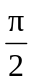 (∀k ∈ Z);
– paritu funkcí, tj. ∀t ∈ R: sin(–t) = –sin t (funkce sinus je lichá), cos(–t) = cos t (funkce kosinus je sudá);
– vzorce pro změnu velikosti úhlu o π: ∀t ∈ R sin(t ± π) = –sin t, cos(t ± π) = –cos t;
– nerovnost: ∀t ∈ (0,+∞ ) sin t < t;
– parametrické vyjádření kružnice: x = r⋅cos t, y = r⋅sin t , t ∈ ⟨0, 2π).
Ve školské matematice se nejčastěji setkáváme s označováním velikosti úhlů řeckými písmeny α, β, … a s mírou stupňovou, matematické analýze se ponejvíce pracuje s mírou obloukovou a s x jako označením velikosti úhlů v míře obloukové, tedy sin x, cos x, …

Funkce tangens a kotangens
Definice funkcí tangens a kotangens vychází z funkcí sinus a kosinus.
D: ∀x ≠ (2k+1) (tedy pro něž cos x ≠ 0) definujeme funkci tangens: tg x = 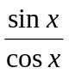,

∀x ≠ kπ (tedy pro něž sin x ≠ 0) definujeme funkci kotangens: cotg x = 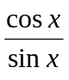.
Vlastnosti funkcí tg x a cotg x:
Funkce tangens je definována pro všechna x ∈ (2k + 1), tj. na množině D(tg) = R – {(2k + 1) ; k ∈ Z}; H(tg) = R.
Funkce kotangens je definována pro všechna x ≠ k⋅π, tj. na množině D(cotg) = R – {kπ; k ∈ Z}; H(cotg) = R.
Z definice funkcí tangens a kotangens a z vlastností funkcí sinus a kosinus dostáváme zejména tyto základní vlastnosti:
– znaménka funkcí v jednotlivých kvadrantech I, II, III, IV;
– hodnoty funkcí pro úhly, pro něž je bod M na některé souřadnicové ose, tj. pro úhly 0, , π, 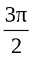, 2π, zejména nulové body: tg 0 = tg π = 0, cotg = cotg 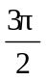 = 0;
– paritu funkcí, tj. ∀x ∈ D(f): tg(–x) = –tg x, cotg(–x) = –cotg x (funkce liché);
– periodičnost funkcí: ∀x ∈ D(f): tg(x ± π) = tg x, cotg(x ± π) = cotg x.
Vzorce pro goniometrické funkce:
Postupně lze vyvodit další skupiny vzorců. Je-li g libovolná ze čtyř základních goniometrických funkcí a označíme-li velikosti úhlů α, β, ..., jak je to běžné na střední škole, jde o vzorce, kde
- g(α ± β) vyjadřujeme pomocí g.f. úhlů α, β, např.
sin(α ± β) = sin α cos β ± cos α sin β; tg(α ± β) = 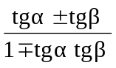 (pro která α, β platí?);
- g(2α) vyjadřujeme pomocí g.f. jednoduchého úhlu α, např. cos 2α = cos² α – sin² α, sin 2α = 2 sin α cos α;
- g(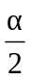) vyjadřujeme pomocí g.f. úhlu α, např. pro α ∈ I je sin = 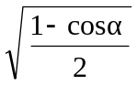; nebo též sin² α = 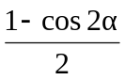 , cos 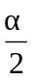= 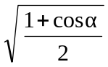 tento vzorec se využívá např. při integraci goniometrických funkcí;
- g(α) ± g(β) se vyjádří jako součin funkcí, např. sin α + sin β = 2 sin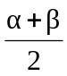cos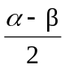;
- při integraci součinu g.f. se využívá obráceného vztahu a g (α)⋅g (β) vyjadřujeme jako součet nebo rozdíl g.f., např.:
sin mα ⋅ cos nα = [sin(m + n) α + sin(m – n) α];
- velmi užitečný je vzorec 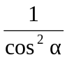 = 1 + tg² α .
Funkce cyklometrické
Pro základní g.f. se volí obory prostoty P, přičemž obory hodnot H se nemění:
sin x : P = 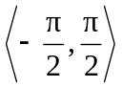, H = ⟨–1, 1⟩;
cos x : P = ⟨0, π⟩ , H = ⟨–1, 1⟩;
tg x : P = 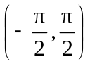, H = (– ∞, +∞ ) = R;
cotg x : P = (0, π) , H = (– ∞, +∞ ) = R.
Při definici cyklometrických funkcí se vymění úloha množin P a H.
D: Goniometrické funkce uvažujme na jejich oborech prostoty. Inverzní funkcí (s definičním oborem D) k funkci
sin x je funkce arcsin x (arkussinus), D = ⟨–1, 1⟩;
cos x je funkce arccos x (arkuskosinus), D = ⟨–1, 1⟩;
tg x je funkce arctg x (arkustangens), D = (– ∞, +∞ );
cotg x je funkce arccotg x (arkuskotangens), D = (– ∞, +∞ ).
Přitom si uvědomíme, že např. ∀x ∈ ⟨–1, 1⟩, ∀y ∈ , znamenají zápisy y = arcsin x, x = sin y přesně totéž.
Funkce arcsin x se vyskytuje v úlohách na určení definičního oboru funkcí.
Úloha 4.3.1. Určete definiční obor funkce f: y = 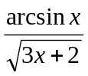.
[ Čitatel je definován na intervalu ⟨–1, 1⟩, jmenovatel na množině x >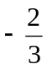, tedy na intervalu 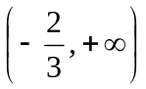. Definiční obor D(f) je průnikem obou intervalů, tedy D(f) = 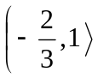. ]

Vlastnosti cyklometrických funkcí
Jelikož inverzní funkce zachovává monotónnost funkce výchozí, jsou funkce arcsin x, arctg x ve svých definičních oborech rostoucí, arccos x a arccotg x jsou klesající.
Ze vzorců pro funkce goniometrické lze odvodit odpovídající vzorce pro funkce cyklometrické, např:
Ježto cos t = 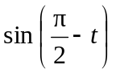, dostaneme po dosazení cos t = x, (tedy i t = arccos x): x = 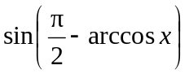 ⇒ ∀x ∈ ⟨–1, 1⟩ : arcsin x + arccos x = .
Podobně též ∀x ∈ R: arctg x + arccotg x = .
Proto se z uvedených cyklometrických funkcí používá obvykle vždy jen jedna z každé dvojice, zpravidla funkce arcsin x a arctg x.
Jestliže ve vzorci pro tg(α + β) položíme tg α = x, tg β = y, tj. α = arctg x, β = arctg y, dostaneme vzorec arctg x + arctg y = arctg 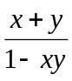.

4.4. Funkce exponenciální a logaritmické

Exponenciální funkce
Nechť a > 0, a ≠ 1. Exponenciální funkce jsou definovány rovnicí y = a^{x}, D(f) = R (plyne to z definice mocniny pro libovolný reálný exponent, viz 4.2.c).
Hodnotu mocniny s iracionálním exponentem, tedy exponenciální funkce pro iracionální hodnotu nezávisle proměnné x) lze najít i jako limitu posloupnosti a^{r} , kde r ∈ Q, r → x. Tak třeba 2^{π} je limitou posloupnosti 2^{r} , kde r např. tvoří posloupnost dolních desetinných aproximací čísla π: 3; 3,1; 3,14; 3,141; 3,1415; 3,14159; ... Pak 2^{r} dává posloupnost 8; 8,5741...; 8,8152...; 8,8213...; 8,8244...; 8,82496..., takže např. 2^{π} ≈ 8,8250.
Podobně (užitím suprema množin) bychom mohli dokázat, že každé kladné číslo je při daném základu a hodnotou nějaké mocniny, tj. H(f) = (0,+∞).
Pro a > 1 je exponenciální funkce rostoucí, jak plyne z vlastnosti mocnin 4.2 (8). Pro a < 1 je exponenciální funkce klesající. V tomto případě je (1/a) > 1, platí pro každé x₁ < x₂ 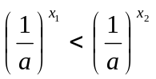 a po přechodu k převráceným hodnotám máme 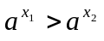.
Pro a ∈ (0,1) je tedy a^{x} = b ^{–x} , kde b = 1/a > 0.
Exponenciální funkci y = a^{x} pro a ∈ (0,1) lze tedy nahradit exponenciální funkcí y = b^{–x} pro b > 1 (která je klesající), a to vede k závěru, že v podstatě není třeba se zabývat exponenciálními funkcemi se základem a < 1.
Grafu exponenciální funkce v kartézské soustavě říkáme exponenciála. Všechny exponenciály procházejí bodem [0;1]. Grafem exponenciální funkce v polární soustavě souřadnic je tzv. logaritmická spirála.
Zvlášť důležitá je exponenciální funkce y = e^{x} označovaná někdy též exp x.
Logaritmické funkce
Exponenciální funkce f: y = a^{x} je pro a > 0 rostoucí (tedy i prostá) na celé množině R, přičemž H(f) = (0,+∞). Existuje proto inverzní funkce f ^{–1} : x = a^{y} , kterou nazýváme logaritmická funkce o základu a a kterou zapisujeme y = log_{a} x; ta má D(f ^{–1}) = (0,+∞ ), H(f ^{–1}) = R. Hodnotu logaritmické funkce nazýváme logaritmus; někdy pojem logaritmus používáme i pro stručné označení logaritmické funkce. Logaritmovat nějaký výraz znamená určit jeho logaritmus.
Pro matematickou analýzu je nejdůležitější logaritmická funkce o základu e, pro niž máme zvláštní označení ln x = log_{e} x a název přirozený logaritmus (ln = logaritmus naturalis).
Z definice logaritmu plyne zejména:
(a) Zápis x = a^{y} znamená přesně totéž jako y = log_{a} x .
(b) ∀x ∈ R: log a^{x} = x, ∀x > 0: 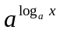 = x.
(c) ∀x ∈ R : a^{x} = e^{x ln a} (neboť a = e^{ln a} ).
Z prostoty exponenciálních a logaritmických funkcí plyne:
(d) a^{K} = a^{L} ⇔ K = L, A = B (> 0) ⇔ log_{a} A = log_{a} B.
V obou případech (d) získáme závěr implikace logaritmováním jejího předpokladu.
Dekadický logaritmus, tj. logaritmus o základu 10, měl dříve výsadní postavení při numerických výpočtech (používání tabulek dekadických logaritmů), ale s rozšířením kalkulátorů a počítačů toto postavení ztratil.
Všechny logaritmické funkce o základu a >1 jsou rostoucí a jejich grafy procházejí bodem [1;0] na ose x.

Úloha 4.4.1. Načrtněte grafy funkcí y = e^{x} , y = ln x.
Z výše uvedené vlastnosti (c) plyne, že místo exponenciálních funkcí y = a^{x} o základu a lze uvažovat jen exponenciální funkce y = e^{kx} o základu e. Podobně na sebe lze převádět logaritmy o různých základech. Převodní vztahy lze odvodit např. takto (uvažujme logaritmus přirozený a logaritmus o základu a):
Rovnost x = 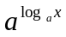 logaritmujeme při základu e a dostaneme ln x = ln a . log_{a} x .
Jestliže logaritmujeme rovnost x = e^{ln x} při základu a, dostaneme log_{a} x = log_{a} e . ln x.
Z vlastností exponenciálních funkcí plynou ihned vlastnosti funkcí logaritmických:
∀x₁, x₂ > 0: log_{a} (x₁.x₂) = log_{a} x₁ + log_{a} x₂ ;
∀x₁, x₂ > 0: log_{a} (x₁ : x₂) = log_{a} x₁ - log_{a} x₂ ;
∀x > 0 ∀m ∈ R: log_{a} (x^{m}) = m.log_{a} x .

4.5. Funkce hyperbolické a hyperbolometrické
Hyperbolické funkce patří mezi elementární funkce a jsou definovány pomocí funkcí exponenciálních takto:
D: sh x = 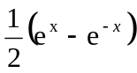, ch x = 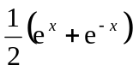, th x = 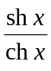, coth x = 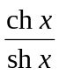 ;
jsou to hyperbolický sinus, kosinus, tangens a kotangens.
Z definice je vidět, že pro první tři z těchto funkcí je D(f) = R (pro th x to plyne z toho, že ∀x ∈ R: ch x > 0). Lehce zjistíme, že funkce sh x má jediný nulový bod pro x₀ = 0, takže D(coth) = R – {0}.
Obory hodnot a průběh: H(sh) = R, funkce je rostoucí; H(ch) = ⟨1, +∞), funkce je klesající na (–∞, 0⟩ a rostoucí na ⟨0, +∞), v bodě 0 má minimum 1.
H(th) = (–1;1), funkce je rostoucí; H(coth) = (–∞ ,–1) ∪ (1,+∞), na intervalu (–∞ , 0) funkce klesá od –1 k –∞, na intervalu (0,+∞) funkce klesá od +∞ k 1. Pro funkce tangens i kotangens jsou přímky y = 1 a y = –1 asymptotami, asymptotou grafu funkce kotangens je též osa y.
Úlohy:
4.5.1. Do jednoho obrázku znázorněte grafy funkcí y = sh x, y = ch x, y = 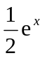.
4.5.2. Do jednoho obrázku znázorněte grafy funkcí y = th x, y = coth x.
Graf funkce y = a.ch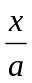 v kartézské souřadnicové soustavě se nazývá řetězovka. Je to křivka, kterou vytváří řetěz (nepružná nit) volně zavěšený ve dvou bodech.
Hyperbolické funkce mají řadu vlastností velmi podobných vlastnostem funkcí goniometrických. Z definice funkcí lze odvodit např.
(a) Funkce sh x, th x, coth x jsou liché, funkce ch x je sudá.
(b) ∀x: ch² x – sh² x = 1.
(c) ∀x ≠ 0: th x . coth x = 1.
(d) ∀x_{i} ∈ R : sh(x₁ ± x₂ ) = sh x₁ ch x₂ ± ch x₁ sh x₂ .
(e) ∀x_{i} ∈ R : ch(x₁ ± x₂) = ch x₁ ch x₂ sh x₁ sh x₂ .
(f) ∀x_{i} ∈ R : th(x₁ ± x₂ ) = 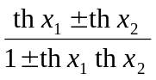 .
Hyperbolické funkce se vyskytují zejména v aplikacích a také se používají při výpočtu neurčitých integrálů pomocí hyperbolických substitucí.
Funkce sh x, th x a coth x jsou prosté, u funkce ch x vezmeme za obor prostoty interval ⟨0,+∞). Pak lze definovat funkce inverzní (zvané hyperbolometrické):
– K funkci sh x je inverzní funkcí funkce argsh x (argument hyperbolického sinu), D(f) = H(f) = R.
– K funkci ch x je inverzní funkcí funkce argch x (argument hyperbolického kosinu), D(f) = = ⟨1,+ ∞), H(f) = ⟨0,+ ∞).
– K funkci th x je inverzní funkcí funkce argth x (argument hyperbolické tangens), D(f) = = (-1;1), H(f) = R.
–K funkci coth x je inverzní funkcí funkce argcoth x (argument hyperbolické kotangens), D(f) = (–∞ ,–1) ∪ (1,+∞), H(f) = R – {0}.
Ježto jsou hyperbolické funkce vyjádřeny pomocí exponenciální funkce, lze hyperbolometrické funkce vyjádřit pomocí funkce logaritmické, např.:
argsh x = 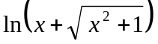, argth x = 

  

